ASSUNTO: SOLICITO AO EXMO SENHOR PREFEITO MUNICIPAL CARLOS NELSON BUENO PARA QUE JUNTO AO DEPARTAMENTO COMPETENTE QUE SEJA COLOCADO PLACAS DE PROIBIDO JOGAR LIXO EM TODAS AS ÁREAS VERDES NO JARDIM LINDA CHAIB.

DESPACHO:

SALA DAS SESSÕES ______/______/______

PRESIDENTE DA MESA
INDICAÇÃO N° , DE 2010.

SENHOR PRESIDENTE,
SENHORES VEREADORES,

INDICO ao Exmo Senhor Prefeito Municipal Carlos Nelson Bueno para que junto ao Departamento competente que seja colocado placas de PROIBIDO JOGAR LIXO eu todas as áreas vedes no Jardim Linda Chaib.

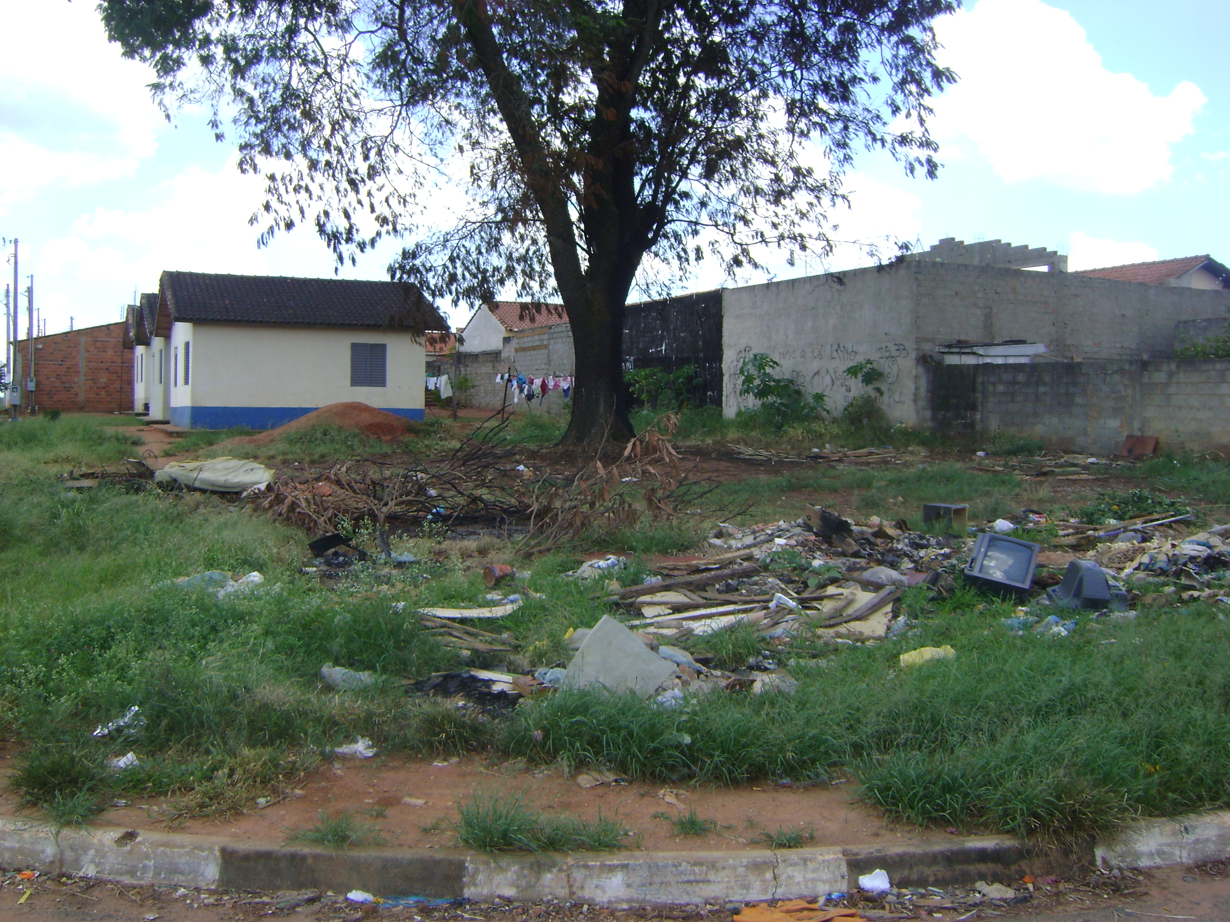

Sala das Sessões “Vereador Santo Rótolli” aos 26 Fevereiro de 2010.

VEREADOR LUIS ROBERTO TAVARES

